Station 1: Das Leben von Franz von Assisi

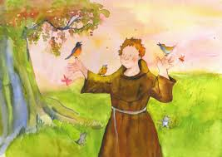

Sehen Sie sich den Film an und beantworten Sie die Fragen zum Leben von Franz von Assis:

Wann wir Franz von Assisi geboren + wo?
Was machen seine Eltern? Welche Stellung haben Sie in der Stadt?

Was macht er als Jugendlicher gerne?

Was ist sein Berufswunsch?

Was passiert mit Franz von Assisi während des Krieges mit der Stadt Perugia?

Wie verändert sich Franz von Assisi dadurch?

Was passiert in der Kapelle bei Assisi?

Wie verändert sich danach das Leben von Franz von Assisi?

Was gründet Franz von Assisi?

Was passiert in Rom?

Was ist die Botschaft seines Mönchsordens + wie lauten die Regeln?

Was passiert im Orden und wie reagiert Franz von Assisi darauf?

Wer hat seinen Namen heute angenommen?

Station 2: Das Leben von Franz von Assisi

Sie gehen in Partnerarbeit die Bilderbögen zu Franz von Assisi durch und lesen den Text hierzu. (Don Bosco: Bilderbögen für ein Kamishibai)

Halten Sie das Gesehen und Gelesene in einem Elfchen fest (siehe Rückseite)



